**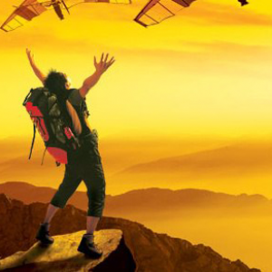Капитан Козлов.**

Познавательные путешествия

Не путешествуйте просто так. Познавайте!

<http://captain-kozlov.ru/>

**Если Вы собираетесь посетить Барановичи, то эта информация для Вас!**

А Вы знали, что... ?

*Настоящий промышленный гигант города – 558 Авиационный ремонтный завод. Это предприятие – самое крупное из авиационно-ремонтных на территории СНГ, а по количеству типов самолетов, которые здесь ремонтируют, АРЗ нет равных не только в Беларуси, но и в России, Украине*

*Владимир Карват, военный летчик, начальник воздушно-огневой и тактической подготовки 61-й истребительной авиабазы, первым в стране был удостоен звания Герой Беларуси, посмертно*

*Барановичи – один из немногих белорусских городов, где сохранилась улица, покрытая базальтовой брусчаткой, – это участок улицы Советской.*

*Барановичский музей железной дороги, открытый в 1984 году, стал первым в Беларуси музеем железной дороги. А в 1999 году появилась экспозиция под открытым небом, которая сейчас насчитывает более 100 единиц техники – тепловозов, паровозов, вагонов и других.*

*Говорят, что побывать в Барановичах и не попробовать «лодочек» – все равно, что приехать в Париж и не посетить Эйфелеву башню. Сейчас этот фастфуд, который стал народным кулинарным брендом, делают во многих белорусских городах, но впервые «лодочку» приготовили в Барановичах.*

*Барановичи – город, у которого «дефицит» мужского населения: на 1000 представителей сильного пола приходится 1204 женщины. По этому показателю город недалеко ушел от российского города Иваново, который называют городом невест*

*Изначально город был полностью деревянным. Причём, деревянные были даже тротуары, чего не было во многих городах того времени*

*Барановичи - это единственный белорусский город, где действуют сразу два полноценных железнодорожных вокзала.*

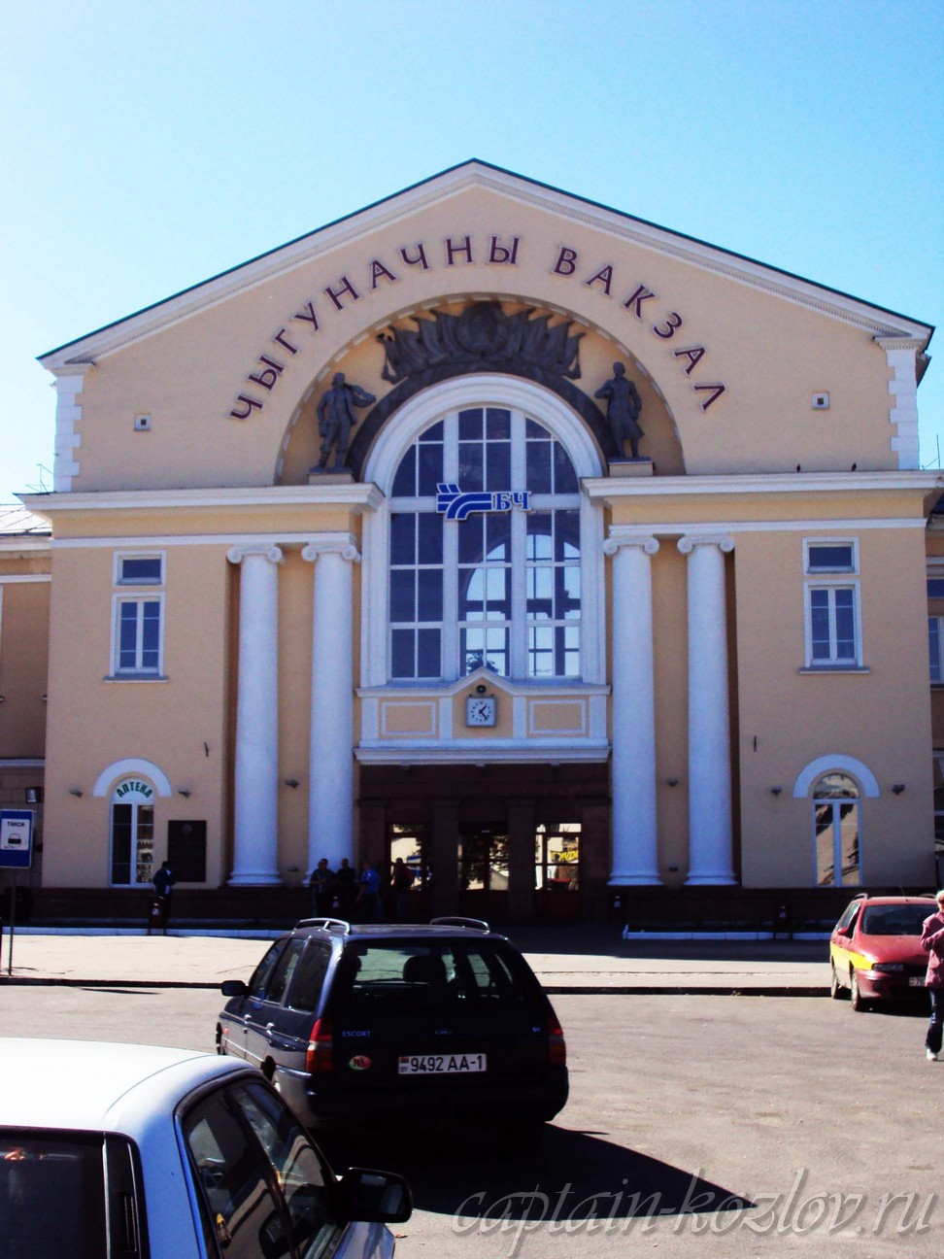

**Что непременно стоит посетить в городе Барановичи?**

**Сувениры из Барановичей :**

Продукция завода «Минск Кристалл»

Нижнее женское белье

Косметика. "Белита"

Сладости "Коммунарка"

Одежда "Купалинка"

Колбасы «Минского мясокомбината»

Бальзам "Белорусский"

**Книги автора из серии "Путешествия. Козлов"**

|  |  |  |
| --- | --- | --- |
| DalniVostok_small.jpg | PervyBelorussky_small.jpg | Turkestan_small.jpg |
| Первый Дальневосточный поход  [Купить книгу](http://captain-kozlov.ru/prodazha-knig/) | Первый Белорусский поход  [Купить книгу](http://captain-kozlov.ru/prodazha-belorusskiy/) | Туркестанский поход  [Купить книгу](http://captain-kozlov.ru/prodazha-turkestanskiy/) |

Instagram: [**captain\_kozlov.ru**](https://www.instagram.com/captain_kozlov.ru/)